# BOS 平台

* 1. BOS IDE

#### 新建“简易采购”单据



#### 演示案例及要求

* **案例数据**

1. 继承基类对象模板“1.2.1 带分录业务单据模板”，命名为“简易采购”：
2. 设置单据界面为1024*768像素；
3. 添加两个页签控件分别用于放置表头信息和表体信息，并按下列要求添加字段至页签；

表头基本信息页签：单据类型、单据编号、采购日期、供应商、采购员、币别、组织、单据状态

表头其他信息页签：创建人、创建日期、审核人、审核日期

表体明细信息页签：添加单据体含物料编码、物料名称、单位、数量、单价、金额、

表体交货安排页签：添加子单据体，设置父分录为明细信息，含交货日期、交货数量

* **演练要求**

1. 通过属性窗口对整单属性、字段属性，控件属性进行规则设置，包括[编码规则](ms-its:C:\DOCUME~1\tomi_li\LOCALS~1\Apps\2.0\6X29PTPZ.R61\4H0ZXL6D.EYB\KINGTI~3.000\Default.chm::/BOS_BILLCODERULE.html)、[单据状态](ms-its:C:\DOCUME~1\tomi_li\LOCALS~1\Apps\2.0\6X29PTPZ.R61\4H0ZXL6D.EYB\KINGTI~3.000\Default.chm::/BOS_BILLSTATUSINFO.html)、[菜单集合](ms-its:C:\DOCUME~1\tomi_li\LOCALS~1\Apps\2.0\6X29PTPZ.R61\4H0ZXL6D.EYB\KINGTI~3.000\Default.chm::/DESIGNER_OPERATIONLIST.html)；
2. 点击菜单栏【编辑】-【网络控制】按钮，设置单据[网络控制](ms-its:C:\DOCUME~1\tomi_li\LOCALS~1\Apps\2.0\6X29PTPZ.R61\4H0ZXL6D.EYB\KINGTI~3.000\Default.chm::/BOS_NETWORKCTRLMONITOR1.html)；
3. 点击视图栏【新建】按钮，创建[单据视图](ms-its:C:\DOCUME~1\tomi_li\LOCALS~1\Apps\2.0\6X29PTPZ.R61\4H0ZXL6D.EYB\KINGTI~3.000\Default.chm::/BOS_billview.html)；
4. 点击工具栏【发布】-【发布到主控台】按钮，将业务单据[发布](ms-its:C:\DOCUME~1\tomi_li\LOCALS~1\Apps\2.0\6X29PTPZ.R61\4H0ZXL6D.EYB\KINGTI~3.000\Default.chm::/BOS_Issuance.html)到客户端主控台；
5. 登录套打设计平台，为业务单据[新建套打](ms-its:C:\DOCUME~1\tomi_li\LOCALS~1\Apps\2.0\6X29PTPZ.R61\4H0ZXL6D.EYB\KINGTI~3.000\Default.chm::/BOS_CoverPrint.html)模板；

#### 功能应用及步骤

* **设计时**

1. 继承基类对象模板“1.2.1 带分录业务单据模板”新建简易采购单据；

单据名称及控件表名如下表：

|  |  |  |  |
| --- | --- | --- | --- |
| 单据名称 | 表头表名 | 表体表名 | 子表体表名 |
| 简易采购 | pur_maintable01 | pur_entrytable01 | pur_subentrytable01 |

1. 添加控件、字段至单据界面

|  |  |  |
| --- | --- | --- |
| 页签控件 | 页签标题 | 字段/控件 |
| 页签1 | 基本信息 | 单据状态、单据编号、单据类型、供应商、采购员、币别、组织 |
| 其他信息 | 创建人、创建日期、审核人、审核日期 |
| 页签2 | 明细信息 | 单据体含物料编码、物料名称、单位、数量、单价、金额 |
| 交货安排 | 子单据体含交货日期、交货数量 |

1. 配置字段值更新事件（多个字段实体服务规则更合适）

|  |  |  |
| --- | --- | --- |
| 字段名称 | 服务类型 | 服务明细 |
| 数量 | 计算定义公式的值并填写到指定列 | 金额=数量*单价 |
| 单价 | 计算定义公式的值并填写到指定列 | 金额=数量*单价 |

1. 通过整单属性或单据编号字段的编码规则属性配置编码规则，规则如下表：

|  |  |  |  |  |
| --- | --- | --- | --- | --- |
| 名称 | 描述 | 编码元素 | 编码依据 | 规则选项 |
| 简易采购标准编码规则 | 简易采购标准编码规则 | 日期：采购日期  常量：CGDD  流水号：4位 | 日期字段 | 默认规则  允许修改 |

1. 通过单据状态字段的状态列表属性，配置字段及菜单的锁定控制；

|  |  |  |  |
| --- | --- | --- | --- |
| 状态 | 操作字段 | 字段控制 | 菜单控制 |
| 暂存 | 无 | 无 | 附件、打印、预览、审核、反审核 |
| 创建 | 无 | 单据类型 | 暂存、打印、预览、审核、反审核 |
| 审核中 | 无 | 无 |  |
| 已审核 | 审核人、审核日期 | 所有字段 | 暂存、提交、审核 |
| 重新审核 | 审核人、审核日期、清空 | 无 | 暂存、审核、反审核 |

1. 通过整单属性及单据体属性的菜单集合配置工具栏按钮；

为单据体明细信息配置工具栏按钮如下表：

|  |  |  |
| --- | --- | --- |
| 按钮名称 | 操作名称 | 操作参数 |
| 新增行 | 新增分录（修改操作名称为“新增物料分录”） | 明细信息 |
| 删除行 | 删除分录（修改操作名称为“删除物料分录”） | 明细信息 |

为子单据体交货明细配置工具栏按钮如下表：

|  |  |  |
| --- | --- | --- |
| 按钮名称 | 操作名称 | 操作参数 |
| 新增行 | 新增分录（修改操作名称为“新增交货分录”） | 交货明细 |
| 删除行 | 删除分录（修改操作名称为“删除交货分录”） | 交货明细 |

1. 配置引入、引出模板

|  |  |
| --- | --- |
| 页签名称 | 引入、引出字段 |
| 表头基本信息页签 | 单据类型、单据编号、采购日期、供应商、采购员 |
| 表体明细页签 | 物料编码、物料名称、单位、数量、单价、金额、交货日期 |

1. 为已创建的简易采购单据配置网络控制：

|  |  |  |
| --- | --- | --- |
| 网控类型 | 网控名称 | 互斥列表 |
| 业务操作互斥 | 简易采购-修改 | 修改、删除、提交、审核 |

1. 为已创建的简易采购单据新建视图：

创建视图并控制字段的锁定性与可见性如下表：

|  |  |  |
| --- | --- | --- |
| 视图名称 | 字段名称 | 控制方式 |
| 简易采购视图1 | 供应商 | 修改状态下锁定 |
| 简易采购视图1 | 金额 | 修改状态下不可见 |

1. 将已创建的简易采购单据[发布](ms-its:C:\DOCUME~1\tomi_li\LOCALS~1\Apps\2.0\6X29PTPZ.R61\4H0ZXL6D.EYB\KINGTI~3.000\Default.chm::/BOS_Issuance.html)到客户端主控台；

通过BOS菜单栏【发布】-【发布到主控台】菜单，选择发布路径后发布

|  |  |  |  |  |  |
| --- | --- | --- | --- | --- | --- |
| 编码 | 名称 | 业务对象 | 权限项 | 发布类型 | 发布状态 |
| JYCG01 | 简易采购 | 简易采购 | 新增 | 新页签 | 勾选 |
| JYCG02 | 简易采购列表 | 简易采购 | 查看 | 新页签 | 勾选 |

1. 为已创建的简易采购单据设计套打模板

登录套打设计器，选择业务领域及子系统，通过新建向导新建简易采购单据套打模板

需使用布局表格、数据表格、文本、数据表格向导；

|  |  |  |  |  |
| --- | --- | --- | --- | --- |
| 表头字段 | 表体字段 | 合计字段 | 表体行属性 | 表尾字段 |
| 单据编号 | 物料编码 | 数量 | 宽度：1700 | 创建人 |
| 采购日期 | 物料名称 | 金额 | 高度：64 | 创建日期 |
| 采购员 | 单位 |  | 数据行：套打型 | 审核人 |
| 供应商 | 数量 |  | 每页重复次数：15 | 审核日期 |
|  | 单价 |  |  |  |
|  | 金额 |  |  |  |

* **运行时**

1. 对已发布的简易采购单据进行功能权限授权；
2. 为简易采购单据创建单据类型：标准简易采购，配置视图和编码规则；
3. 录入单据并保存数据；
4. 选择一张单据进行传统审批
5. 网络控制；
6. 选择单据进行打印预览；
7. 列表界面对单据进行引出、引入；

#### 分析说明

1. 根据不同的业务需要，BOS预置多种类型基类模板，包含常规字段、通用工具栏等信息，创建单据时可以根据需要选择继承某种基类模板，实现快速定义业务单据；
2. 创建套打模板时，表体数据可以使用数据表格向导，进行快速数据源配置；
   1. 业务流程

#### 设置流程

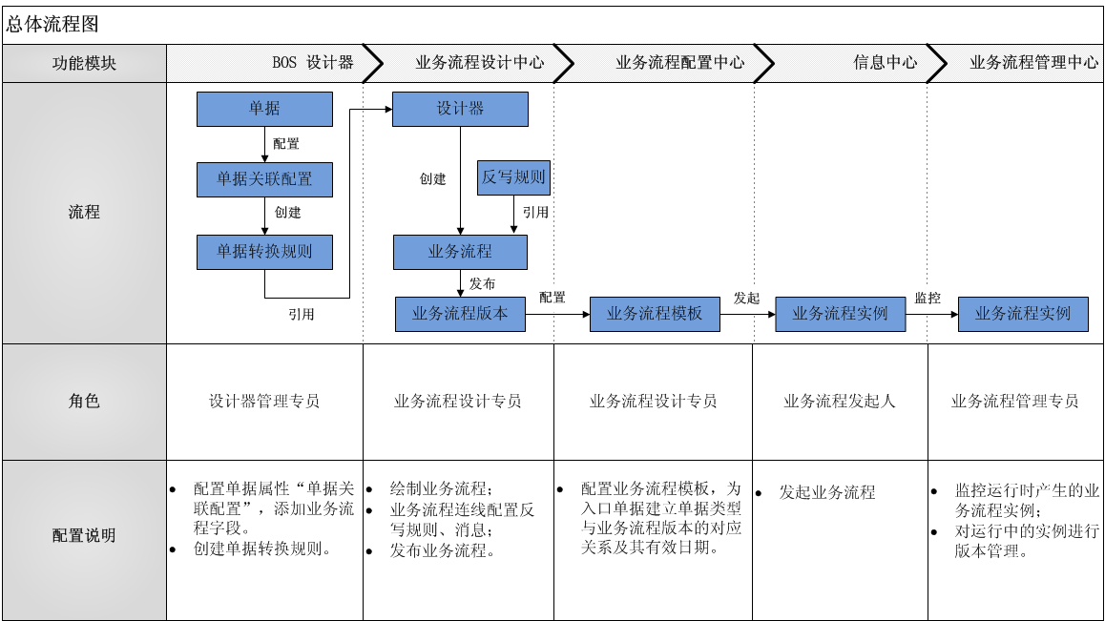

#### 演示案例及要求

* **案例数据**

1. 在BOS IDE 新建的两张单据“c采购”、“c入库”，并建立【c采购→ c入库】的单据转换规则。
2. 流程管理员在蓝海柴油机本部组织中新建业务流程“c采购流程”，建立【c采购→ c入库】的业务流程并反写规则，要求进行超额控制，自动关闭处理。
3. 业务员新建“c采购”单据，使用下推/选单操作生成“c入库”，在业务流程“c采购流程”中进行流转。
4. 使用【上查、下查、业务流程图】操作可以跟踪查询相关数据在“c采购流程”中的流转情况。

* **演练要求**

1) 在BOS IDE 中以复制方式，新建两张单据“c采购”、“c入库”作为单据转换使用，并发布到主控台【采购管理】模块中。

|  |  |  |  |  |  |  |  |  |  |  |  |  |
| --- | --- | --- | --- | --- | --- | --- | --- | --- | --- | --- | --- | --- |
| 业务对象：c采购 | | | | | | | | | | | | |
| **单据头** | | | | | | | | | | | | |
| 单据编号： | | |  | |  | 部门： | |  |  |  |  |  |
| 单据状态： | | |  | |  | 单据类型： | |  |  |  |  |  |
| **单据体** | | | | | | | | |  |  |  |  |
| 物料 | 单价 | 计量单位 | | 数量 | 金额 | 已关联数量 | 累计入库数量 | | 基本计量单位 | 基本采购数量 | 基本已关联数量 | 基本累计入库数量 |
|  |  |  | |  |  |  |  | |  |  |  |  |

|  |  |  |  |  |  |  |  |  |
| --- | --- | --- | --- | --- | --- | --- | --- | --- |
| 业务对象：c入库 | | | | | | | | |
| **单据头** | | | | | | | | |
| 单据编号： |  |  | | 部门： | | |  | |
| 单据状态： |  |  | | 单据类型： | | |  | |
| **单据体** | | | | | | | | |
| 物料 | 单价 | 计量单位 | 数量 | | 金额 | 基本计量单位 | | 基本采购数量 |
|  |  |  |  | |  |  | |  |
|  |  |  |  | |  |  | |  |

2) 【c采购→ c入库】的单据转换规则要求：

* 转换时携带上游单据的“部门、物料、单价、计量单位”等字段；
* 选单条件策略要求单据状态=已审核，行关闭=未关闭的数据才允许转换；
* 【c入库.数量】默认填入可用量（【c采购.数量】-【c采购.已关联数量】）；
* 依据“部门”字段进行分组，同一单据中“物料、计量单位”一致的分录进行合并；
* 依据携带的物料单价和数量自动计算出金额。

1. 新建两条反写规则，要求通过单据转换生成“c入库”单时：

* “c入库”保存时反写“c采购”的已关联数量，并且只允许入库数量超额10%；并且已保存的已关联数量大于或等于采购数量时，该行自动关闭，不允许再下推。
* “c入库”审核时反写“c采购”的已入库数量。

**注：单据转换、反写规则设置的数量字段请使用【类型=基本单位数量】。所以还需添加一组“计量单位”“数量”字段用于前台展示、编辑，并将“数量”字段与“基本单位数量”字段关联，具体方法参见单位换算。**

#### 功能应用及步骤

* **设计时**

【BOS IDE】

1. 新建单据“c采购”、“c入库”，通过复制方式从｛BOS→基对象模板→单据｝中选择“1.2.1 带分录业务单据模板”。然后设置单据头、单据体表名，添加相应字段并配置属性。参考BOS IDE章节。
2. 添加一组“计量单位”“数量”字段，一组“基本计量单位”“基本单位数量”字段，依据单位换算要求设置“数量”字段与“基本单位数量”字段的关联关系。
3. 单据“c采购”、“c入库”分别设置【单据关联配置】，为其指定单据体实体、关联表名、控制字段。
4. 单据“c采购”、“c入库”分别添加“业务流程”字段。
5. 单据“c采购”的“物料”字段属性中添加值更新事件，使用服务“携带当前字段相关基础资料属性到指定列”，当“物料”字段发生值更新时，将“物料.基本单位”赋予“c采购.基本计量单位”字段，将“物料.采购单位”赋予“c采购.计量单位”字段。而且物料的“引用属性”需要添加“物料.基本.基本单位”。

【单据转换主界面】

入口：BOS IDE【文件→单据转换】

新建【c采购→ c入库】的单据转换，配置转换规则如下：

* 打开**｛**关联主单据体**｝**，选择下游单的主单据体及其控制字段，并关联上游单“c采购”的控制字段。
* 打开**｛**单据类型对应关系**｝**，设置单据类型对应关系。
* 打开**｛**字段映射关系**｝**，设置“部门、物料、单价、计量单位、基本计量单位”等字段的映射关系，【c入库.基本入库数量】字段的映射使用自定义公式=【c采购.基本采购数量】-【c采购.已关联数量】。
* 打开**｛**分组策略**｝**，选择“按规则分组合并”，分组依据添加字段“部门”，单据体分录合并依据选择“物料”“计量单位”。
* 打开**｛**选单条件策略**｝**，设置“单据状态=已审核”、“行关闭=未关闭”。
* 打开**｛**表单服务策略**｝**，添加服务“计算定义公式的值并填写到指定列”，公式内容为“c入库.金额=单价*数量”
* 勾选“启用”并保存单据转换规则。

【反写规则列表】

入口：WEB【流程中心→业务流程→反写规则】

新建两条反写规则，配置如下：

* 规则1：当“c入库”单保存时将【c入库.基本入库数量】反写“c采购”单的【c采购.已关联数量】，并进行超额控制，“已关联数量”不得超过“采购数量*（1+10%）”；
* 规则2：当“c入库”单保存时将【c入库.基本入库数量】反写“c采购”单的【c采购.已入库数量】，且进行行关闭判断，已入库数量大于采购数量时则自动关闭该行数据，已关闭行的数据不允许再进行单据转换操作。

【业务流程设计中心】

入口：WEB【流程中心→业务流程→业务流程设计中心】

1. 新建业务流程“c采购流程”，入口单据选择“c采购”；
2. 在设计器上拖拽两个节点，并为节点分别关联单据“c采购”、“c入库”，建立【c采购→ c入库】的连线关系。
3. 打开节点之间的连线属性界面，关联对应的反写规则。
4. 保存并发布业务流程。

【业务流程配置中心】

入口：WEB【流程中心→业务流程→业务流程配置中心】

新建一条配置，入库单据选择“c采购”，选择单据类型值（单据类型值在基础资料中新建类型值数据），并配置对应的业务流程版本及其有效日期。

* **运行时**

新建多张“c采购”单据，录入不同部门、物料等单据数据，分多次使用【下推/选单】操作，使数据通过业务流程“c采购流程”进行流转：

1、新建2张“c采购”单据

|  |  |  |  |  |  |  |  |  |  |  |
| --- | --- | --- | --- | --- | --- | --- | --- | --- | --- | --- |
| 业务对象：c采购 | | | | | | | | | | |
| 单据编号： | C01 | | | | 部门： | | | 本部 | | |
| 单据状态： |  | | | | 单据类型： | | | C标准采购 | | |
| **单据体** | | | | | | | | |  |  |
| 物料 | 单价 | 计量单位 | 数量 | 金额 | | 已关联数量 | 已入库数量 | | 基本计量单位 | 基本采购数量 |
| 电脑 | 2000 | Pcs | 10 | 20000 | |  |  | |  |  |

|  |  |  |  |  |  |  |  |  |  |  |
| --- | --- | --- | --- | --- | --- | --- | --- | --- | --- | --- |
| 业务对象：c采购 | | | | | | | | | | |
| 单据编号： | C02 | | | | 部门： | | | 本部 | | |
| 单据状态： |  | | | | 单据类型： | | | C标准采购 | | |
| **单据体** | | | | | | | | |  |  |
| 物料 | 单价 | 计量单位 | 数量 | 金额 | | 已关联数量 | 已入库数量 | | 基本计量单位 | 基本采购数量 |
| 电脑 | 2000 | Pcs | 20 | 40000 | |  |  | |  |  |
| 轴承 | 30 | Pcs | 50 | 1500 | |  |  | |  |  |

2、选择c01下推生成c入库，入库4Pcs。检查入库单保存时反写c采购是否正确，再次下推生成c入库检查可用量计算是否正确。

1. 选择c01、c02批量下推生成c入库。应该依据部门生成一张入库单，单据体依据物料字段合并生成2行分录。
2. 新建c入库单，通过选单操作选择c01，将入库数量修改为100，保存时应该提示超额，不允许保存。
3. 选择c02下推生成c入库，将轴承全部下推（50Pcs），审核完成此c入库单，检查已入库数量应该反写50，且该行被自动关闭。
4. 选择c02的一行分录，检查下查、业务流程图是否可以正确跟踪数据。
5. 选择生成入库单上查，应该可以查询到c采购的对应单据。
   1. 工作流

#### 设置流程

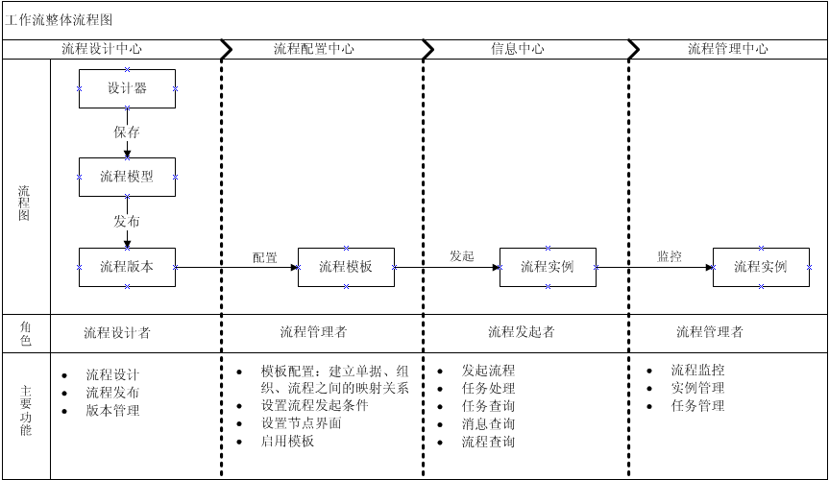

#### 演示案例及要求

* **案例数据**

1. 流程管理员demo，在蓝海柴油机本部组织中设置采购订单二级审批流程，分别由采购员、采购主管审批；
2. 经理审批通过则视为采购订单审批通过；
3. 经理审批完成后需要给发起人发送一条消息知会发起人审批结果；
4. 每一级审批环节都可以驳回到前一审批环节，且驳回到前一审批环节时，若业务数据不正确可以修改单据数据；

（分析：此种顺签审批业务可以通过工作流或审批流完成设计。）

* **演练要求**

1. 分别用工作流、审批流完成流程设计，并用流程测试工具测试流程设计是否正确；
2. 分别在工作流、审批流运行时，完成一级审批同意，二级驳回至一级，一级重审通过后，二级审核通过的流程运转；
3. 观察流程实例状态、单据状态的变化；
4. 总结工作流与审批流设计与运行的差别；

#### 功能应用及步骤

**（一）审批流顺签审批[1]**

* **设计时**

**【流程设计中心】**

1. 新建审批流

|  |  |  |
| --- | --- | --- |
| 编码 | 名称 | 入口单据 |
| AF_CGDD001 | 采购订单二级审批流程 | 采购订单（也可以用BOS IDE中设置的“c采购”单据为入口单据） |

1. 绘制流程模型：

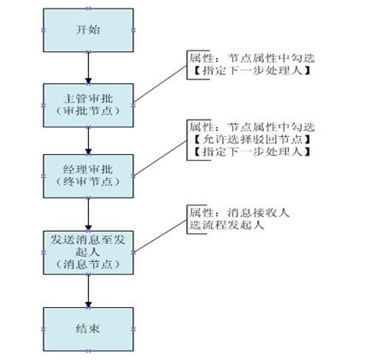

3、流程级次：

|  |  |  |  |
| --- | --- | --- | --- |
| 节点类型 | 节点名称 | 参与人 | 主题 |
| 审核 | 主管审批 | 用户：demo  角色：采购主管 | 采购订单{单据编号}一审[2] |
| 终审 | 经理审批 | 用户：demo  角色：采购经理 | 采购订单{单据编号}二审 |
| 消息 | 发消息 | 变量：流程发起人 | 采购订单{单据编号}审核通过。 |
| 结束 | 结束节点中添加【业务流程推进】服务，用于触发业务流程中的消息发送。 | | |

1. 保存并测试流程设计是否正确；

5、发布流程。

**【流程配置中心】**

1. 配置流程模板

|  |  |  |  |  |  |
| --- | --- | --- | --- | --- | --- |
| 单据 | 单据类型 | 组织 | 发起人 | 流程 | 版本 |
| 采购订单 | 审批流 | 蓝海柴油机本部 | 用户：demo  角色：采购员 | 采购订单二级审批流程 | 001 |

1. 保存并启用流程模板。

* **运行时**

**【信息中心—工作流—流程列表】**

1. 以用户demo发起流程，录单后提交；

**【信息中心—任务—待处理任务】**

1. 用户demo（主管）收到一级审批待处理任务，审批通过，审批项选择【审批同意】；
2. 流程流转到二级审批节点，用户demo（经理）收到二级审批待处理任务，审批不通过并驳回至发起人，审批项选择【驳回重审】，驳回级次选择【开始节点】；
3. 用户demo（发起人）收到被驳回的任务，局部修改单据后，选择【重新提交】审批项，重新提交流程；
4. 用户demo（主管）收到一级审批节点的重审任务，审批通过，审批项选择【审批同意】；
5. 用户demo（经理）收到二级审批节点的审批任务，审批通过，审批项选择【审批同意】，单据状态审变为“已审核”，流程实例状态变为“完成”。

**【信息中心—消息—收件箱】**

1. 发起人查看收到审核通过的消息。

**（二）工作流顺签审批**

* **设计时**

**【流程设计中心】**

1. 新建工作流

|  |  |  |
| --- | --- | --- |
| 编码 | 名称 | 入口单据 |
| WF_CGDD001 | 采购订单二级工作流审批 | 采购订单 |

1. 绘制流程模型：

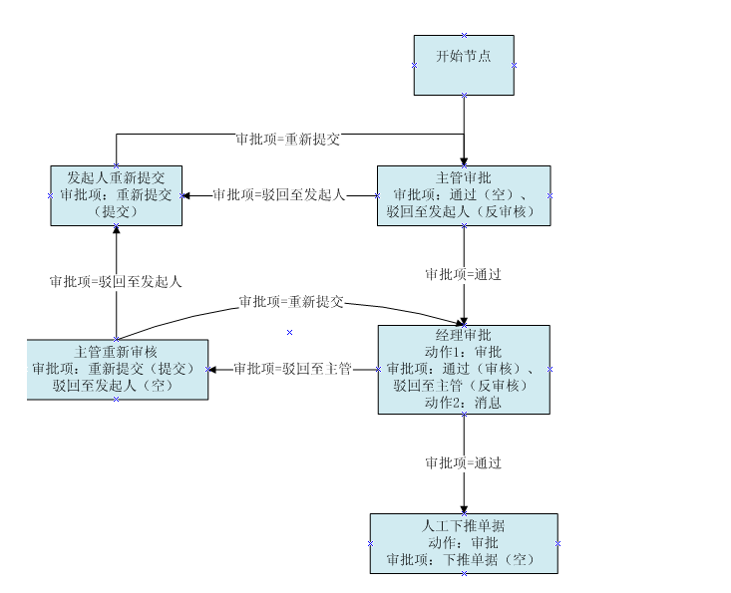

3、流程级次：

|  |  |  |  |  |
| --- | --- | --- | --- | --- |
| 节点 | 动作 | 审批项（操作） | 参与人[3] | 主题 |
| 主管审批 | 审批 | 通过（空）；  驳回至发起人（反审核） | 用户：demo  角色：采购主管 | 采购订单{单据编号}一审[4] |
| 经理审批 | 审批  消息 | 通过（审核）；  驳回至主管（反审核） | 用户：demo  角色：采购经理 | 采购订单{单据编号}二审 |
| 消息 | 节点中添加消息动作，用户知会流程发起人审核结果。 | | |
| 服务 | 节点中添加服务动作，选择【业务流程推进】服务，用于触发采购业务流程中的消息发送。 | | |
| 主管重新审核 | 审批 | 重新提交（提交）  驳回至发起人（空） | 用户：demo  变量：主管审批执行人 | 采购订单{单据编号}主管重审。 |
| 发起人重新提交 | 审批 | 重新提交（提交） | 用户：demo  变量：流程发起人 | 采购订单{单据编号}修改后提交。 |
| 人工单据下推 | 审批 | 下推入库单（空） | 用户：demo  角色：仓管员 | 采购订单{单据编号}审核通过。 |

4、保存并发布流程。

**【流程配置中心】**

1. 配置流程模板

|  |  |  |  |  |  |  |
| --- | --- | --- | --- | --- | --- | --- |
| 单据 | 单据类型 | 组织 | 发起人 | 流程 | 版本 | 流程节点界面配置 |
| 采购订单 | 审批流 | 蓝海柴油机本部 | 用户：demo、SCMZY3  角色：采购员 | 采购订单二级审批流程 | 001 | 经理审批节点—菜单项配置页签勾选【下推】操作 |

1. 保存并启用流程模板。

* **运行时**

**【信息中心—工作流—流程列表】**

1. 以用户demo发起流程，录单后提交；

**【信息中心—任务—待处理任务】**

1. 用户demo（主管）收到一级审批待处理任务，审批通过，审批项选择【通过】；
2. 流程流转到二级审批节点，用户demo（经理）收到二级审批待处理任务，审批不通过并驳回至上一个节点的参与人，审批项选择【驳回至主管】；
3. 用户demo（主管）收到主管重审的任务，驳回至发起人，审批项选择【驳回至发起人】；
4. 用户demo（发起人）修改单据的任务，修改后重新提交；审批项选择【重新提交】；
5. 用户demo（主管）收到一审任务，审批通过，审批项选择【通过】；
6. 用户demo（经理）收到二审任务，审批通过，审批项选择【通过】；单据状态审变为“已审核”，流程实例状态变为“运行中”；
7. 用户demo（仓管员）收到单据下推的任务，首先下推生成下游单据，然后选择【单据下推】审批项并提交完成此任务，流程实例状态变为“完成”。

#### 分析说明

1. 流程模板用于配置已发布的流程适用于什么单据、什么组织、什么情况下发起这个流程，同时还可以应用视图配置流程在不同节点中显示的单据信息，以简化流程信息；
2. 流程模型首次发布时，可以进行模板配置，在发布生成流程版本的同时，生成流程模板，简化流程配置，
3. 流程管理中心可以监控管理流程的运行状况，可以暂停、终止、恢复流程实例，也可以查看挂起流程的错误原因，还可以对流程任务进行转发处理。

1. 若熟悉wise审批流的设置，可跳过顺签审批流设置，直接演练顺签工作流设置。
2. 用动态文本设置主题，光标定位在标题文本框中，输入“{”，则弹出流程上下文列表，选择动态文本。
3. 为简化流程设置，各动作参与人设置demo即可。
4. 用动态文本设置主题，光标定位在标题文本框中，输入“{”，则弹出流程上下文列表，选择动态文本。